Arrangerande lag ordnar följande:
- Kiosken förbereds 1,5 h innan matchstart
  - Instruktioner för hur rutinerna i kiosken fungerar finns i Kioskpärmen
  - Värdlagets försäljning av fikabröd går till egna lagkassan
  - Herrlaget vill gärna ha en termos med kaffe i sitt omklädningsrum då kiosken öppnas. Ledare, domare samt sekretariat för den pågående matchen bjuds på kaffe om så önskas.
- Kiosken öppnas senast 1 h innan matchstart
- Föräldrar och spelare hjälps åt att ställa iordning avbytarstolar, stolar samt bord till sekretariatet 1,5 h innan match.
- Matchvärd är på plats 1,5 h innan matchstart.
  - Ansvarar för att märka upp omklädningsrum med skyltar för hemmalag, bortalag, “tekniskt möte” samt domare, skyltar finns i kiosken.
  - Märker upp två platser för utvisade på läktaren, en vid vardera stolpe. Skyltar finns i mapp inne i bollförådet, lagledare vet vart den finns.
  - Matchvärden ska vara iklädd väst inne i hallen från 1 h innan matchstart till 30 min efter matchavslut
- Inträde till Herr div 2 matcherna (50 kr) betalas med swish i dörren in till byggnaden, se rutiner nedan
- Om man vill genomföra Ärtpåsekastning i halvlek meddelas detta till lagledare för Bålsta IFs herrlag (Magnus Paulsson) innan det tekniska mötet 1h innan matchen.
- Föräldrar och spelare hjälps åt att städa hallen efter avslutad match

Rutiner kring inträde vid division 2-matcher:
- Ställ ut gaturopare med information om inträdesavgift samt QR-kod och Swishnummer för betalning, minst 1 h innan match
- Inplastade lappar finns för betalning med Swish samt ansökan att bli stödmedlem. Lapparna finns i mapp inne i bollförådet, lagledare vet vart den finns.
- Ta även ut pappersformulär för att bli stödmedlem, finns i kiosken.
- Inträde betalas av alla besökare med följande undantag:
  - press
  - barn och skolungdomar (Frågan “Går du i skolan?” räcker som ålderskontroll, gymnasiet inkluderat)
  - medlemmar i Bålsta IF - mot uppvisande av medlemskort alternativt Aktiv medlem dvs status “Ledare/Aktiv/Styrelsemedlem”, båda visas via Laget.se (se bilder nedan)
- Betalningen sker med Swish (vid scanning av QR koden är summan för inträdet 50 kr redan angivet)
  - Om swish inte kan användas finns det möjlighet att istället betala inträde via kortbetalning i Kiosken. OBS! i kiosken får betalning endast ske för dem med kort.
- Man kan även teckna sig som stödmedlem. Kostar 300 kr/säsong (sep 2023 - mars 2024) och ger då gratis inträde till alla hemmamatcher. För inträde krävs endast att man fyller i en ansökan, faktureringen sker sedan via Laget.se.
  - Även stödmedlemmar har ett Medlemskort som kan visas upp via Laget.se
- Under pågående match kan inträdet betalas inne i den yttre hallen, gäller ej vid halvleksvilan då det sker utanför hallen igen (för att undvika trängsel vid kiosken).
- Inträde behöver inte längre betalas efter slutsignal i matchen
Laget.se-appen, medlemskort:
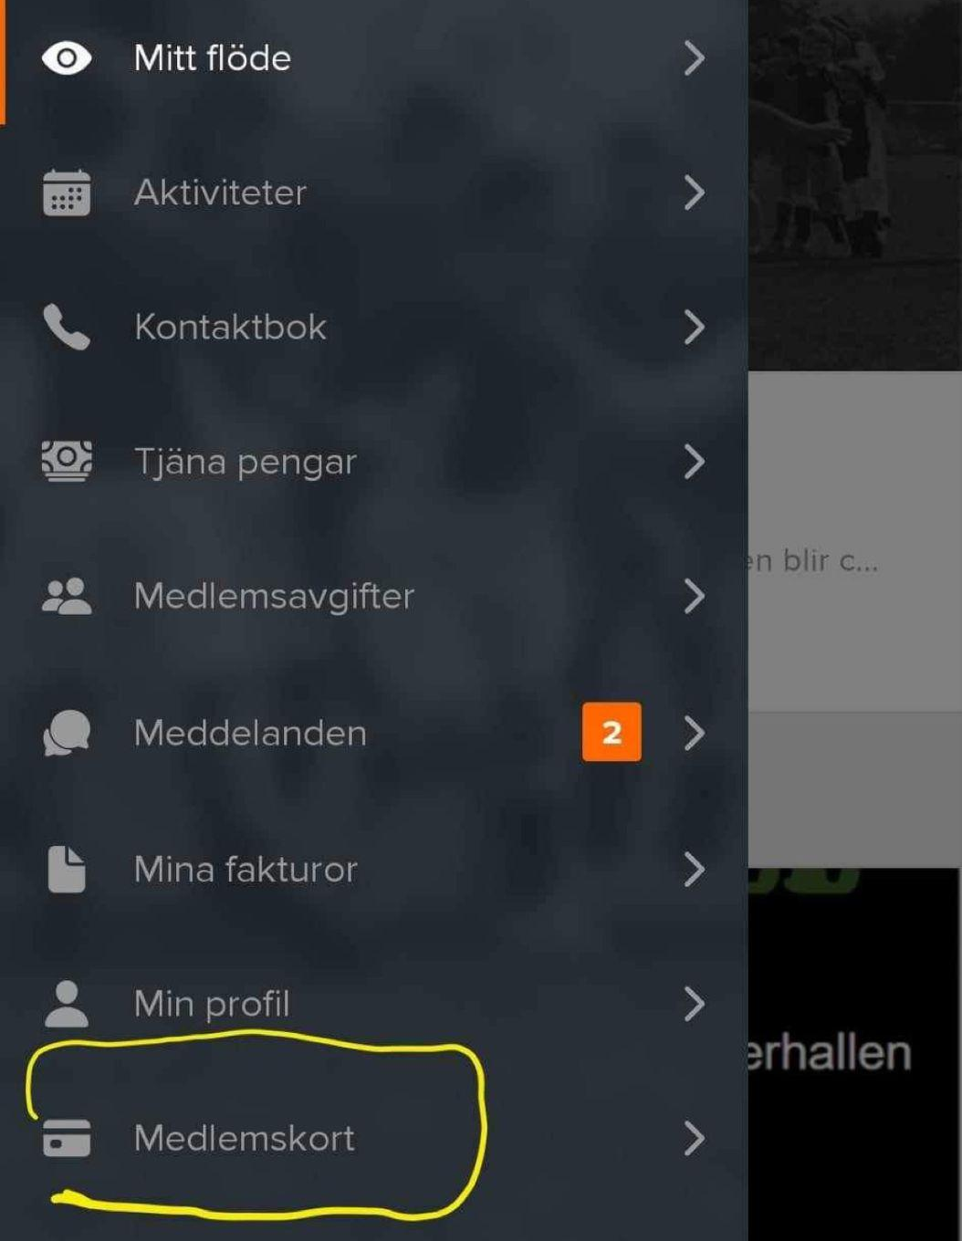
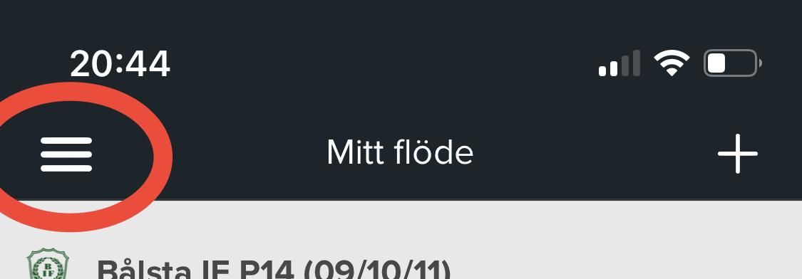

Laget.se-appen, Stödmedlemsansökan:
Scanna QR-koden på anslaget med mobilens kamera.
Fyll i personuppgifterna. Vid nästa steg anges att ansökan gäller stödmedlem, inget lag behöver då anges: